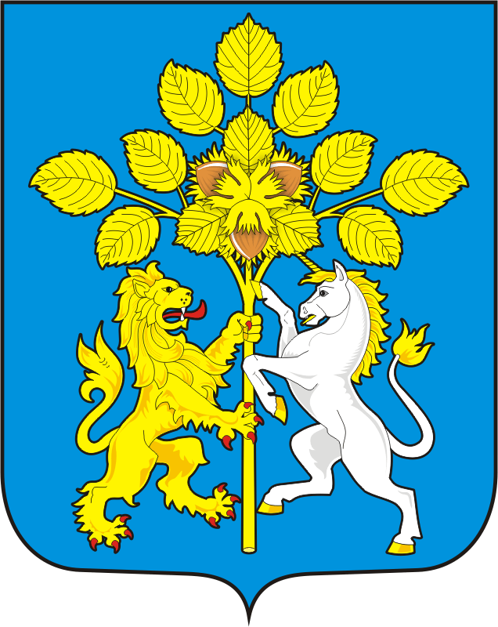

АДМИНИСТРАЦИЯ СПАССКОГО СЕЛЬСОВЕТА САРАКТАШСКОГО РАЙОНА ОРЕНБУРГСКОЙ ОБЛАСТИ

П О С Т А Н О В Л Е Н И Е
_________________________________________________________________________________________________

16.12.2022 с. Спасское №105- п

О включении в реестр казны
муниципального образования Спасский сельсовет
Саракташского района объектов недвижимости
В соответствии со статьёй 209 Гражданского Кодекса Российской Федерации, Положением о муниципальной казне муниципального образования Спасский сельсовет Саракташского района Оренбургской области, утверждённым решением Совета депутатов Спасского сельсовета Саракташского района № 33 от 15.02.2016 года, Порядком ведения органами местного самоуправления реестров муниципального имущества, утверждённым приказом Минэкономразвития России от 30.08.2011года № 424:
1.​ Включить в реестр казны муниципального образования Спасский сельсовет Саракташского района объекты недвижимости, являющиеся муниципальной собственностью Спасского сельсовета, согласно приложению к настоящему постановлению.
2. Контроль исполнения настоящего постановления оставляю за собой.

Глава муниципального образования А.М.Губанков

Разослано: бухгалтерии администрации сельсовета, прокуратуру

Приложение
к постановлению
администрации
Спасского сельсовета
от 16.12.2022г. №105 - п

Перечень объектов недвижимости включаемых в реестр
казны администрации муниципального образования Спасский сельсовет
Саракташского района Оренбургской области

№ п/п | Наименование объекта | Основание включения | Сумма ,руб.
1 | Земельный участок  Кадастровый номер 56:26:1000000:5957;  Адрес: Российская Федерация Оренбургская обл., Саракташский муниципальный район, сельское поселение Спасский сельсовет, земельный участок расположен в северо-восточной части кадастрового квартала 56:26:1000000  Площадь: кв.м – 5460000;  Вид разрешенного использования – для сельскохозяйственного использования  Кадастровая стоимость (руб): 27740160,65 | Выписка из единого государственного реестра недвижимости  Собственность 56:26:1000000:5957-56/141/2022-1, 22.11.2022 | 27740160,65

